Inskrivningsförfarande för patienter som i samband med mottagningsbesök skrivs in på slutenvårdavdelning på Ortopedkliniken

Förändringar sedan föregående version
Ny rutin

Bakgrund och syfte
När patienter i samband med mottagningsbesök bedöms behöva utredning/behandling som kräver inneliggande vård behöver vårdtillfälle öppnas i anslutning till mottagningsbesöket.

Förutsättningar
Beslut tas av behandlande läkare om inläggning.

Utförande
- Beslut tas av läkare.
- Läkaren meddelar vårdavdelning (receptionen 0104350550 alt. koordinator 0104350546) att patienten är i behov inneliggande vård och anger patientinformation och ger kort rapport.
- Öppna upp vårdtillfälle i Melior.
Registrera Vårdkontakt
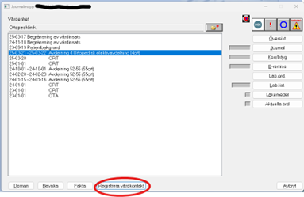 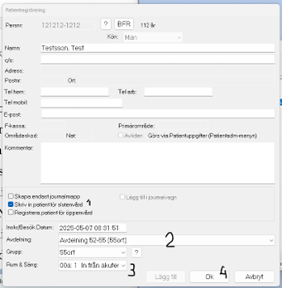
Slutenvårdskontakt:
1 Skriv in patienten för slutenvård ska vara ikryssat.
2 Kontrollera att det är rätt avdelning
3 00a: 1-4 In - från akuten, är vald som sängplats.
4 OK.
Slutenvårdskontakt hanteras enligt rutin med in- och utskrivningsdatum för respektive avdelning.

- Använd SBAR (Situation, Bakgrund, Aktuellt tillstånd, Rekommendation) som är stöd vid överrapportering vid rapport till Koordinator på 52-55 och till Dagbakjour (Dbj).
- Dokumentation sker i samband med överrapportering från avlämnade enhet dokumenteras i det öppnade slutenvårdstillfället:
- Läkaranteckning dokumenteras som inskrivningsanteckning (utförs med hög prio).
- Läkemedelsgenomgång (inklusive smärtlindring, antibiotika och trombosprofylax) ordineras i läkemedelsmodulen samt pilas till nästkommande vardag.

När patienten har fysiskt anlänt till vårdavdelning
- I Melior flyttar personalen till den riktiga sängplatsen och vårdgruppen på vårdavdelningen.
- Registreras patienten i Elvis. Följ inskrivningsrutiner.

